103年度宜蘭縣立利澤國民中學實施蘭陽博物館本土實察教學活動成果
班級 | 203 | 導師姓名 | 黃浩銓
活動時間 | 103年9月26日 | 學生人數 | 23
教學主題名稱 | 山平海之層 – 認識蘭陽
實施歷程紀錄（簡述：包括與領域課程的連結（指標）、規劃方向、實施前、後討論檢討、建議事項。 | 本次活動規劃以整座建築物為實察主要教學場域，使學生能瞭解宜蘭各個不同的風貌，透過學習單，讓學生追尋答案，認識蘭陽平原。
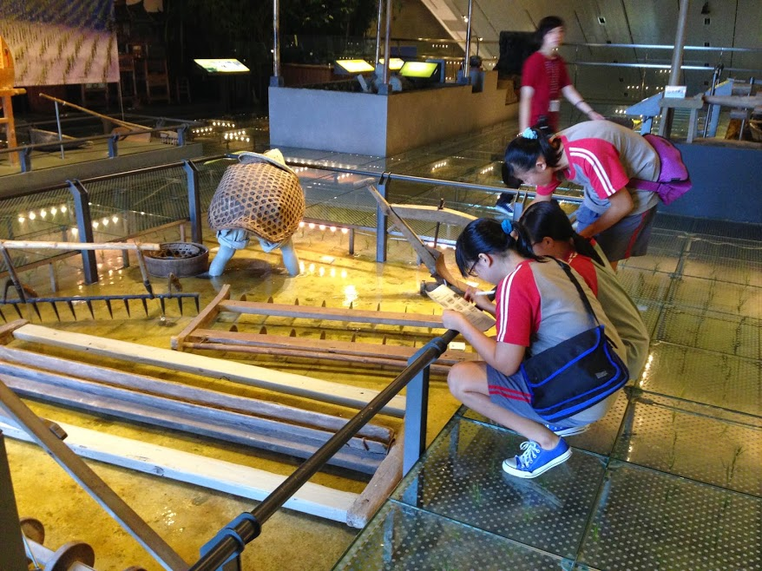 |  | 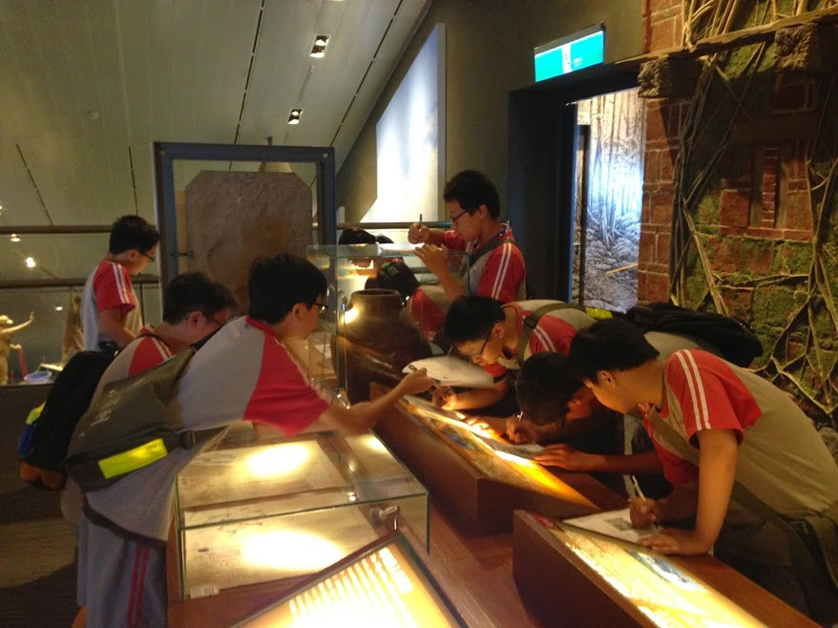
照片說明：專心的尋找學習單中的答案。 |  | 照片說明：團隊合作尋找小知識。
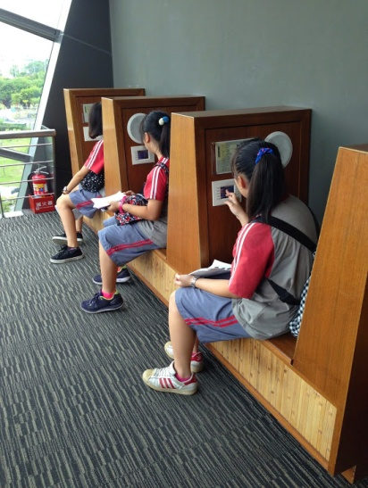 |  | 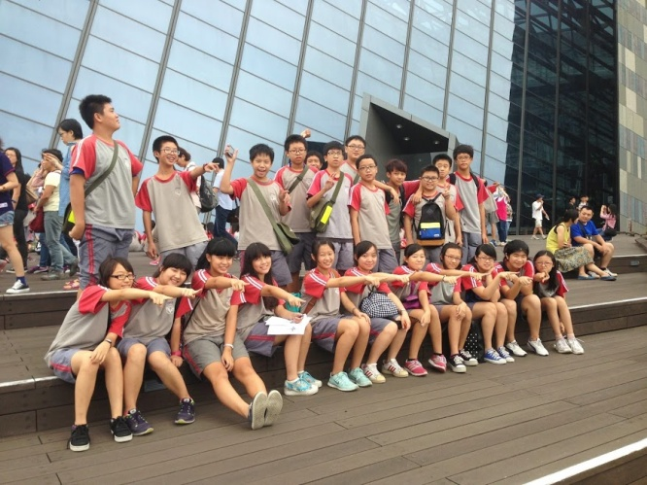
照片說明：仔細聆聽宜蘭曲調。 |  | 照片說明：開心地結束文化之旅。
參訪心得：
蘭陽博物館裡的東西真的都是過去歷史的累積，可以讓小朋友見識到前人的智慧，也認識到歷史、文化是如何遞進演化的。
場地很寬敞，配合學習單讓小朋友發現更細微的小知識。

